国际教育学院2022届毕业生就业质量分析报告

学院概况

国际教育学院成立于2011年，是学校为适应经济全球化和教育国际化趋势而设立的二级学院。国际教育学院重视学科专业建设，2022届毕业生824人，目前学院有1个教育部批准的中外合作办学项目，2个河南省的中外本科课程合作项目，5个专科中外合作办学项目，分别是与澳大利亚霍尔姆斯学院合作的物流管理中外办学项目、与爱尔兰卡洛理工学院合作的会计学、物流管理本科课程合作项目，与爱尔兰卡洛理工学院合作的会计学、市场营销、物流管理、电子商务、计算机信息管理专科合作项目。学院于2017年成立教育部备案的爱尔兰研究中心，旨在加强对爱尔兰的国情研究，为中爱友好交往搭建桥梁。

学院坚持“引进优质资源、凝练办学特色”的发展思路和国际化办学理念，依托我校的优势专业，引入合作高校的课程体系，集中双方优秀师资和教学资源，为河南省经济社会发展培养高素质国际化专门人才。在引入国外教育资源时，学院结合自身特色在会计学专业嵌入ACCA方向课程，实现了学历教育与国际职业证书教育的结合。经过几年发展，该专业已经成为我校的特色品牌专业。

学院拥有一支业务精、能力强、学历结构合理、国际化程度高的教学管理团队。学院每年选派教师到合作院校进行培训，师资队伍的国际化水平不断提升。学院学生不仅享有与普通学生同等的奖、助、贷等资助政策，还有机会前往合作院校进行交流学习和海外游学，有助于学生开拓眼界，对国外大学有更直观的认识。

面对教育国际化和人才国际化趋势，国际教育学院正满怀信心，走创新发展之路，为实现学院国际化特色鲜明、国际化人才培养质量卓著的奋斗目标而不懈努力。

在招生就业处的指导和帮助下，在院党委的正确领导下，国际教育学院认真贯彻落实国家和省、校有关毕业生就业创业工作的方针、政策以及一系列文件、会议精神，进一步转变教育观念，改革人才培养模式，以培养高素质的实用型人才为目标，以提高学生的就业创业意识与就业创业能力为重点，紧紧抓住提高人才培养质量这个中心环节，全面加强和改进了毕业生的就业创业工作。

总体结论
一、毕业生就业率和毕业去向
截至到2022年12月31日，国际教育学院2022届毕业生就业率为93.33%。毕业去向分布详见下图。
协议和合同就业64.20%
待就业
6.43%
升学
28.15%
就业率
93.33%
暂不就业
0.24%
自主创业
0.49%
应征义务兵
0.49%
3.75%

图1 2022届总体毕业生就业率及毕业去向
二、就业分布
国际教育学院2022届毕业生中有89.5%的毕业生选择在省内就业，服务本地经济发展；就业行业以“批发和零售业”为主；就业职业呈多元化分布；工作职位以“办事人员和有关人员”为主。
89.5%的毕业生 就业行业以
在省内就业 “批发和零售”为主

就业分布
就业职业呈多 “办事人员和有关
元化分布 人员”为主要职位

图2 2022届毕业生就业分布

注：其他企业指除国有企业和三资企业之外的所有企业。
三、就业质量
国际教育学院2022届本科毕业生专业相关度为66.73%，工作满意度为88.97%，职业期待吻合度为81.23%。
专业相关度
66.73%
工作满意度
88.97%
职业期待吻合度
81.23%

图3 2022届本科毕业生就业质量

国际教育学院 2022届专科毕业生专业相关度为62.31%，工作满意度为91.63%，职业期待吻合度为77.56%。
专业相关度
62.31%
工作满意度
91.63%
职业期待吻合度
77.56%
图4 2022届专科毕业生就业质量
四、对人才培养的评价
2022届毕业生对国际教育学院的满意度为97.89%；对所学课程的总体满意度为91.89%，对任课教师的总体满意度为96.71%，对国际教育学院学风建设的总体满意度为94.18%，对课堂教学的总体满意度为 96.23%，对实践教学的总体满意度为 92.39%。
任课教师总体，
96.71%
所学课程总体， 学风建设总体
91.89% 94.18%

课堂教学总体， 实践教学总体，
96.23% 92.39%

学院满意度总体，
97.89%
图5 2022届毕业生对人才培养的评价
五、对就业教育/服务的评价
2022届毕业生对国际教育学院各项就业教育/服务的满意度均在93.77%及以上；其中对“生涯规划/就业指导课”（96.31%）、“就业手续办理（如档案迁移等）”（95.12%）、“职业咨询与辅导”（95.29%）的满意度相对较高。

生涯规划就业指导课，
93.77%

就业帮扶与推荐， 就业手续办理(如档案

93.21% 迁移等),

95.12%

校园招聘会/宣讲会， 职业咨询与辅导，

94.19% 95.29%

国际教育学院发布的招聘信息，

94.79%

图6 2022届毕业生对就业教育/服务的评价

第一篇：毕业生就业基本情况
- 毕业生的规模和结构
- 毕业生的总体规模
国际教育学院2022届毕业生共824 人，其中本科毕业生344人，占毕业生总人数的41.75%；专科毕业生480人，占毕业生总人数的58.25%。
824

480
344

本科毕业生 专科毕业生 总体毕业生
图1-1 2022届毕业生总体及各学历规模
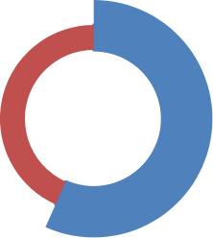

本科毕业生，
41.75%

专科毕业生，
58.25 %

图1-2 2022届毕业生学历分布
（二）性别结构
国际教育学院2022届毕业生中，男生411人，女生413人，男女性别比为 0.995:1；从本科学历层来看，女生人数均多于男生；从专科学历层来看，男生人数多于女生。

男生49.88% 女生50.22%

图1-3 2022男女毕业生性别结构
二、就业率及毕业去向
就业率是反映大学生就业情况和社会对学校毕业生需求程度的重要指标和参考依据，根据教育部发布的《教育部办公厅关于进一步加强和完善高校毕业生就业状况统计报告工作的通知》，高校毕业生的就业率的计算公式为：毕业生就业率=（已就业毕业生人数÷毕业生总人数）×100.00%。
（一）总体就业率及毕业去向
截至到2022年12月31日，国际教育学院2022届毕业生年均就业率为93.08%，其中本科毕业生年均就业率为88.63%，专科毕业生年均就业率为96.46%。
96.46%
93.08%
88.63%%
本科毕业生 专科毕业生 总体毕业生
图1-4 2022届毕业生就业率分布
从其去向构成来看，国际教育学院2022届毕业生以“签就业协议形式就业”为主（60.56%），“升学”（26.82%）和“待就业”（6.43%）次之，出国出境（1.33%）；分学历层次来看，本科毕业生的主要去向为“签就业协议形式就业”（73.84%），“待就业”（11.05%）次之，出国出境（2.61%）；专科毕业生的主要去向为“签就业协议形式就业”（50.14%），“升学”（41.67%）次之，出国出境（0.42%）。
表1-1 2022届毕业生毕业去向分布
毕业去向 | 毕业去向分类 | 本科毕业生 |  | 专科毕业生 |  | 总体
 |  | 人数 | 比例 | 人数 | 比例 | 人数 | 比例
协议和合同就业 | 签就业协议形式就业 | 254 | 73.84% | 245 | 51.04% | 499 | 60.56%
 | 签劳动合同形式就业 | 11 | 3.20% | 9 | 1.88% | 20 | 2.43%
 | 应征义务兵 | 0 | 0.00% | 4 | 0.83% | 4 | 0.49%
 | 国家基层项目 | 2 | 0.58% | 0 | 0.00% | 2 | 0.24%
 | 地方基层项目 | 6 | 1.74% | 2 | 0.42% | 8 | 0.97%
升学 | 升学 | 21 | 6.10% | 200 | 41.67% | 221 | 26.82%
 | 出国、出境 | 9 | 2.61% | 2 | 0.42% | 11 | 1.33%
自主创业 | 自主创业 | 1 | 0.29% | 3 | 0.63% | 4 | 0.49%
暂不就业 | 不就业拟入伍、考公 | 2 | 0.58% | 0 | 0.00% | 2 | 0.24%
待就业 | 待就业 | 38 | 11.05% | 15 | 3.13% | 53 | 6.43%

注：就业率=（协议和合同就业人数+自主创业人数+灵活就业人数+升学人数）÷毕业生总人数×100.00% 。
（二）各专业的就业率
本科毕业生：国际教育学院2022届本科毕业生分布在两个专业，物流管理专业就业率92.14%、会计学专业就业率85.78%，就业率统计时间截至到2022年12 月31日。
专科毕业生：国际教育学院2022届专科毕业生分布在五个专业，物流管理专业就业率100%、电子商务专业就业率100%、市场营销专业就业率96.36%、会计专业就业率93.72%、计算机信息管理专业就业率97.89%，就业率统计时间截至到2022年12 月31日。
（三）求职成功途径
本科毕业生落实第一份工作的主要渠道为“专业化的招聘求职网站/APP”，占比为 21.63%；专科毕业生落实第一份工作的主要渠道为“专业化的招聘求职网站/APP”，占比为23.24%。
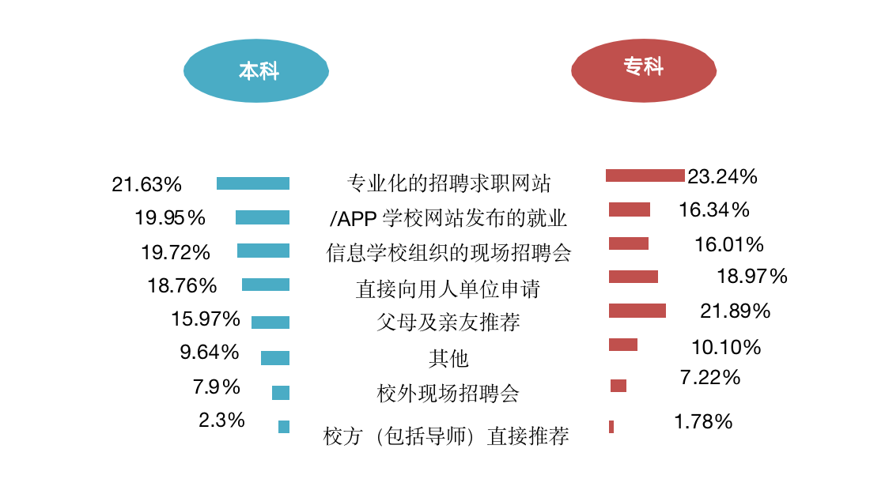

图1-5 2022届毕业生求职途径分布

（四）未就业情况分析
2022届未就业的毕业生共55人（其中本科毕业生40人，专科毕业生15人），对未就业毕业生进一步调研显示：本科毕业生目前主要在“准备升学考试、准备考公/事业编考试”（67.37%）；专科毕业生主要在“准备考公/事业编考试、准备入伍”（61.52%）。
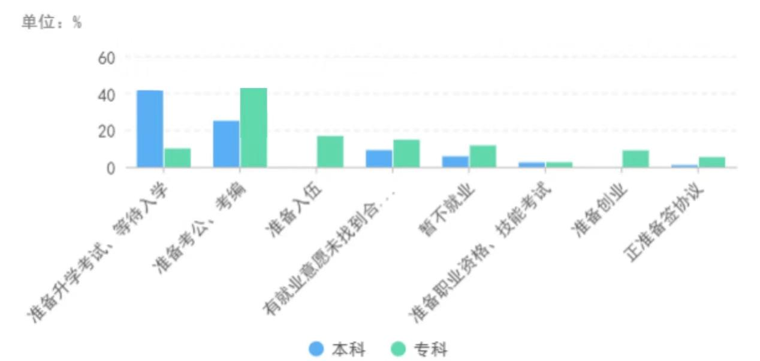
图1-6 2022本专科生未就业情况分布
- 对社会贡献度
- 就业地区分布
就业区域分布：国际教育学院2022届毕业生主要选择在省内就业（89.50%），服务地方经济发展；其中，本科毕业生、专科毕业生省内就业占比分别为87.18%、91.80%。此外，省外就业毕业生主要流向了上海市、广东省，占比都为1.70%。
91.80%
87.18%
89.50%
12.82%
8.20%
10.5%

省内省外

本科毕业生 专科毕业生 总体
图1-7 2022 届毕业生省内、省外就业占比
注：针对毕业去向为协议和合同就业、自主创业、灵活就业的毕业生进一步统计分析其就业地区、就业单位、就业行业及就业职业分布。
表1-2 2022届毕业生就业地区分布
省份 | 本科（人数） | 本科（比例） | 专科（人数） | 专科（比例）
河南省 | 238 | 87.50% | 235 | 91.80%
北京市 | 3 | 1.10% | 3 | 1.17%
甘肃省 | 1 | 0.37% | 0 | 0.00%
广东省 | 5 | 1.84% | 4 | 1.56%
河北省 | 1 | 0.37% | 0 | 0.00%
湖北省 | 3 | 1.10% | 0 | 0.00%
江苏省 | 3 | 1.10% | 3 | 1.17%
山东省 | 1 | 0.37% | 4 | 1.56%
陕西省 | 2 | 0.74% | 1 | 0.39%
上海市 | 7 | 2.57% | 2 | 0.78%
四川省 | 1 | 0.37% | 1 | 0.39%
天津市 | 1 | 0.37% | 0 | 0.00%
新疆省 | 2 | 0.74% | 1 | 0.39%
浙江省 | 4 | 1.47% | 2 | 0.78%
总计 | 272 | 100% | 256 | 100%

省内就业城市：在省内就业的毕业生主要流向了郑州市（48.72%）和洛阳市（5.74%）；其中，本科毕业生流向郑州市（50.00%）的占比相对较高；专科毕业生就业主要流向的省内城市同样为郑州市（46.81%）。
表1-3 2022届毕业生省内就业城市分布
就业市 | 本科毕业生人数 | 本科毕业生比例 | 专科毕业生人数 | 专科毕业生比例 | 总人数 | 总计占比
郑州市 | 119 | 50.00% | 110 | 46.81% | 229 | 48.72%
洛阳市 | 13 | 5.46% | 14 | 5.96% | 27 | 5.74%
安阳市 | 12 | 5.04% | 3 | 1.28% | 15 | 3.19%
邓州市 | 3 | 1.26% | 0 | 0.00% | 3 | 0.64%
辉县市 | 1 | 0.42% | 0 | 0.00% | 0 | 0.00%
济源市 | 0 | 0.00% | 2 | 0.85% | 2 | 0.43%
焦作市 | 5 | 2.10% | 7 | 2.98% | 12 | 2.55%
开封市 | 9 | 3.78% | 3 | 1.28% | 12 | 2.55%
兰考县 | 1 | 0.42% | 1 | 0.43% | 2 | 0.43%
漯河市 | 1 | 0.42% | 1 | 0.43% | 2 | 0.43%
孟州市 | 0 | 0.00% | 1 | 0.43% | 1 | 0.21%
泌阳县 | 1 | 0.42% | 1 | 0.43% | 2 | 0.43%
南阳市 | 10 | 4.20% | 9 | 3.83% | 19 | 4.04%
平顶山市 | 11 | 4.62% | 3 | 1.28% | 14 | 2.98%
濮阳市 | 5 | 2.10% | 8 | 3.40% | 13 | 2.77%
沁阳市 | 1 | 0.42% | 0 | 0.00% | 1 | 0.21%
汝州市 | 1 | 0.42% | 0 | 0.00% | 1 | 0.21%
三门峡市 | 1 | 0.42% | 2 | 0.85% | 3 | 0.64%
商丘市 | 5 | 2.10% | 10 | 4.26% | 15 | 3.19%
新乡市 | 2 | 0.84% | 8 | 3.40% | 10 | 2.13%
信阳市 | 7 | 2.94% | 4 | 1.70% | 11 | 2.34%
许昌市 | 12 | 5.04% | 11 | 4.68% | 23 | 4.89%
禹州市 | 2 | 0.84% | 1 | 0.43% | 3 | 0.64%
长葛市 | 1 | 0.42% | 3 | 1.28% | 4 | 0.85%
长垣市 | 1 | 0.42% | 0 | 0.00% | 1 | 0.21%
周口市 | 6 | 2.52% | 15 | 6.38% | 21 | 4.47%
驻马店市 | 8 | 3.36% | 18 | 7.66% | 24 | 5.11%
（二）就业行业分布
国际教育学院2022届毕业生行业布局与学校专业设置及培养定位相契合；主要流向了“批发和零售业”（17.20%）、“信息传输、软件和信息技术服务业”（10.80%）及“租赁和商务服务”（10.16%）。

图1- 8 2022届毕业生就业量最大的前十个行业分布
（三）就业职业分布
2022届毕业生所从事的职业主要为“办事人员和有关人员”，占比为55.20%；其次为“商业和服务业人员”（22.87%）及“经济业务员”（12.10%）。
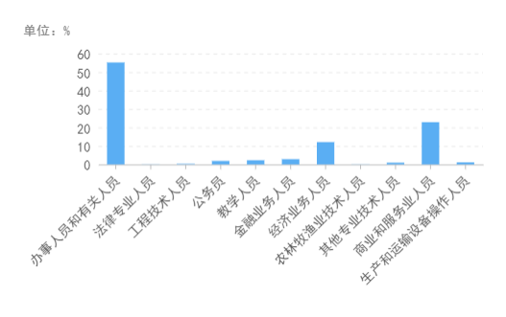
图1- 9 2022届毕业生就业量最大的前十个职业分布

（四）就业单位分布
国际教育学院2022届本科毕业生单位流向以“其他企业”为主，占比为81.32%；“国有企业”次之，占比为7.69%。专科毕业生单位流向以“其他企业”为主，占比为 93.75%； “国有企业”、“中初教育单位”次之，占比均为1.56%。
单位性质 | 本科人数 | 本科比例 | 专科人数 | 专科比例 | 总计 | 总比例
城镇社区 | 1 | 0.37% | 2 | 0.78% | 3 | 0.57%
地方基层项目 | 4 | 1.47% | 0 | 0.00% | 4 | 0.76%
国家基层项目 | 4 | 1.47% | 2 | 0.78% | 6 | 1.13%
国有企业 | 21 | 7.69% | 4 | 1.56% | 25 | 4.73%
机关 | 6 | 2.20% | 1 | 0.39% | 7 | 1.32%
其他企业 | 222 | 81.32% | 240 | 93.75% | 462 | 87.33%
其他事业单位 | 2 | 0.73% | 2 | 0.78% | 4 | 0.76%
三资企业 | 5 | 1.83% | 0 | 0.00% | 5 | 0.95%
医疗卫生单位 | 3 | 1.10% | 1 | 0.39% | 4 | 0.76%
中初教育单位 | 5 | 1.83% | 4 | 1.56% | 9 | 1.70%
表1-4 2022届毕业生就业单位性质分布
四、深造及创业情况
- 国内升学
国际教育学院2022届本科毕业生中，共有21人选择国内升学深造，国内升学率为6.10%；专科毕业生中，共有200人选择国内专升本，国内升学率41.67%。
表1-5 2022届毕业生升学人数及比例
学历 | 人数 | 占比
本科毕业生 | 21 | 6.10%
专科毕业生 | 200 | 41.67%
总体 | 221 | 26.82%

（二）出国（境）
留学人数及比例：国际教育学院 2022届毕业生中，有本科9人选择出国（境）深造（2.62%）。
表1-6 2022届毕业生出国（境）留学人数及比例
学历 | 人数 | 占比
本科毕业生 | 9 | 2.62%
总体 | 9 | 1.09%

（三）自主创业
创业人数及比例：国际教育学院2022届毕业生中，共有4人选择自主创业（0.49%）；其中本科毕业生1人，专科毕业生3人。

表1-7 2022届毕业生创业人数及比例
学历 | 人数 | 占比
本科毕业生 | 1 | 0.29%
专科毕业生 | 3 | 0.63%
总体 | 4 | 0.49%

第二篇：就业质量相关分析
从学生视角综合评价高校毕业生的就业质量，可以较全面的了解毕业生当前的就业现状及其竞争优劣势。其中，毕业生对自身就业质量评价指标包括目前工作与所学专业的相关情况、对目前工作的满意度、目前工作与自身职业期待的吻合情况、工作稳定性情况。
一、本科毕业生
（一）专业相关度
总体专业相关度：75.39%的本科毕业生认为目前就职岗位与所学专业相关，专业相关度较高；可见毕业生所学专业知识及技能与实际工作的契合度较高，能够学以致用。
图2-1 2022届本科毕业生专业相关度分布
注：专业相关度评价维度包括“很相关”、“相关”、“基本相关”、“不相关”、“很不相关”和“无法评价”；其中，相关度为选择“很相关”、“相关”和“基本相关”的人数占“此题总人数—无法评价人 数”的比例。
（二）工作满意度
工作总体及各方面的满意度：学院2022届本科毕业生对目前工作总体满意度为88.97%；对工作内容、职业发展前景、薪酬的满意度分别为85.28%、83.91%、74.39%。可见本科毕业生对初入职场的岗位和工作内容等方面均比较认同。

图2-2 2022届本科毕业生对工作满意度的评价
注：评价维度包括“很满意”、“满意”、“基本满意”、“不满意”、“很不满意”和“无法评价”； 其中，满意度为选择“很满意”、“满意”和“基本满意”的人数占“此题总人数—无法评价人数”的比例。
主要就业行业的工作满意度：就业于“科学研究和技术服务业”的本科毕业生对目前工作满意度评价相对较高（94.37%）；而就业于“租赁和商务服务业”的本科毕业生对目前工作满意度评价相对较低（77.76%）。
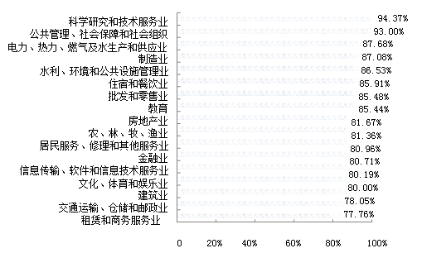
图2-3 2022届本科毕业生主要就业行业的工作满意度分布
注：主要就业行业指就业人数≥20人的行业。
（三）毕业生发展成长度
1.职业期待吻合度
总体职业期待吻合度：2022届本科毕业生目前所从事的工作与自身职业期待的吻合度为 84.13%，其中“很符合”所占比为9.77%，“符合”所占比例为26.89%； 可见目前已落实的工作整体比较符合自身的就业期望。
图2-4 2022届本科毕业生职业期待吻合情况
注：职业期待吻合度评价维度包括“很符合”、“符合”、“基本符合”、“不符合”、“很不符合”和“无法评价”；其中，吻合度为选择“很符合”、“符合”和“基本符合”的人数占“此题总人数—无法评价人数”的比例。
2.工作稳定性
学院2022届本科毕业生的离职率为18.86%，离职次数集中在 1 次。
稳定率,
81.14%
1次，15.83%
离职率,
18.86%

2次，2.53%
3次及以上，0.51%

图2-5 2022届本科毕业生离职情况分布
（四）就业岗位适应性
就业岗位适应性：2022届本科毕业生就业岗位适应性为96.29%，只有3.71%的本科毕业生还没有适应目前的工作和岗位，需要尽快调整适应。
比较不适应，3.21% 很不适应，0.5%

一般，32.24 %

比较适应，52.02%
非常适应，12.03%
图2-6 2022届本科毕业生就业岗位适应性
二、专科毕业生
(一）专业相关度
总体专业相关度：69.22%的专科毕业生认为目前就职岗位与所学专业相关，其中“很相关”占比 7.54%，“相关”占比25.75%。

图2-7 2022届专科毕业生专业相关度分布
（二）工作满意度
工作总体及各方面的满意度：学院2022届专科毕业生对目前工作总体满意度为92.72%；对工作内容、职业发展前景、薪酬的满意度分别为92.07%、86.79%、82.01%。

图2-8 2022届专科毕业生对目前工作满意度的评价
注：评价维度包括“很满意”、“满意”、“基本满意”、“不满意”、“很不满意”和“无法评价”； 其中，满意度为选择“很满意”、“满意”和“基本满意”的人数占“此题总人数—无法评价人数”的比例。
主要就业行业的工作满意度：就业于“卫生和社会工作”（93.50%）的专科毕业生对目前工作满意度评价相对较高；而就业于“房地产业”的专科毕业生对目前工作满意度评价相对较低。
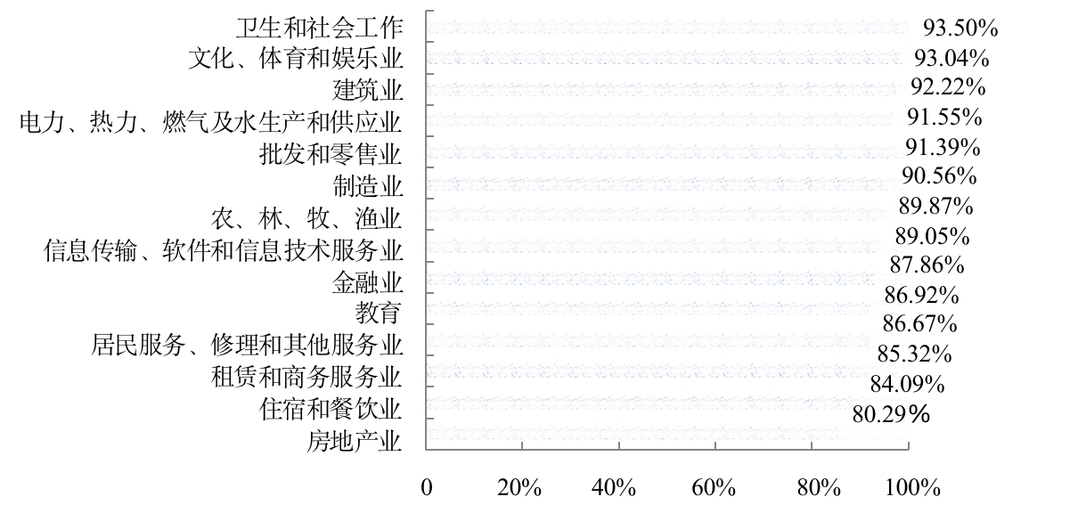
图2-9 2022届专科毕业生主要就业行业的工作满意度分布
注：主要就业行业指就业人数≥20人的行业。
（三）毕业生发展成长度
1.职业期待吻合度
总体职业期待吻合度：2022届专科毕业生目前所从事的工作与自身职业期待的吻合度为72.04%，其中“很符合”所占比为7.30%，“符合”所占比例为23.69%。
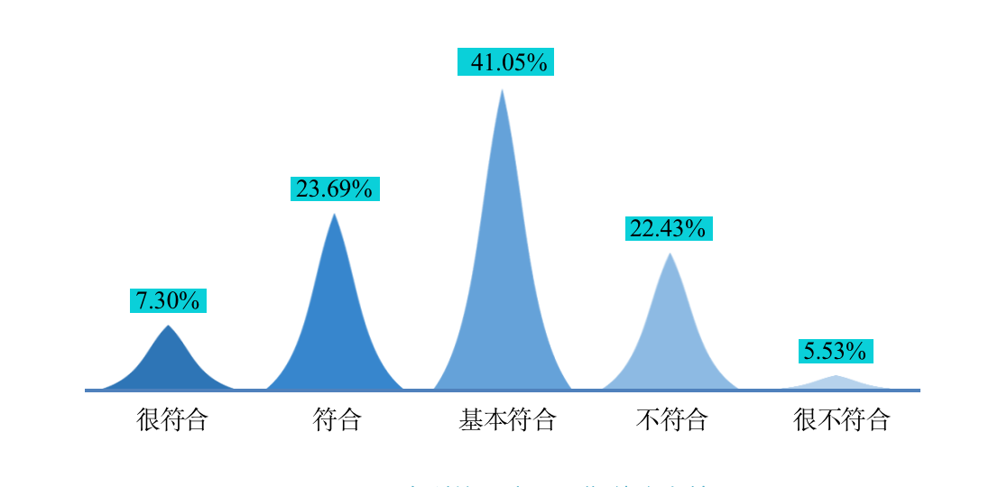
图2-10 2022届专科毕业生职业期待吻合情况
注：职业期待吻合度评价维度包括“很符合”、“符合”、“基本符合”、“不符合”、“很不符合”和“无法评价”；其中，吻合度为选择“很符合”、“符合”和“基本符合”的人数占“此题总人数—无法评价人数”的比例。
2.工作稳定性
本院2022届专科毕业生的离职率为24.46%，离职次数集中在 1 次。
稳定率，
75.54%
离职率，
24.46%
1次，91.89%
2次，7.26%

3次及以上，0.85%

图2-11 2022届专科毕业生离职情况分布
（四）就业岗位适应性
就业岗位适应性：2022届专科毕业生就业岗位适应性为 95.79%，只有 4.21%的专科毕业生还没有适应目前的工作和岗位，需要尽快调整适应。
比较不适应 ，
2.69 % 很不适应，
1.52%
一般，28.50%

比较适应，52.36%
非常适应，14.93%
图2-12 2022届专科毕业生就业岗位适应性

第三篇：就业创业工作举措及下步计划
2022年，国际教育学院认真贯彻落实国家和省、校有关毕业生就业创业工作的方针、政策以及一系列文件、会议精神，进一步转变教育观念，创新人才培养模式，以培养高素质应用型人才为目标，以提高学生的就业创业意识与就业创业能力为重点，紧紧抓住提高人才培养质量这个中心环节，全面加强和改进毕业生就业创业工作。
一、加强组织领导，健全工作机制
学院对毕业生就业创业工作高度重视，认真实施就业创业工作“一把手”工程，将就业创业工作纳入学院重要议事日程，保障了工作顺利开展。
1.机制健全，领导重视
学院成立由书记、院长任组长，副书记、副院长任副组长，办公室主任、团委书记、团委副书记、教学秘书与辅导员为成员的就业创业工作领导小组。定期召开就业创业工作领导小组会议，分析研判形势，明确毕业生就业创业工作的重点和工作进程。
2.分工明细，狠抓落实
学院根据不同时期学生的就业创业情况及思想变化，组织召开就业创业工作推进会议，召开动员会，责任到人，对分管领导、辅导员等层层要求，落实工作。
3.依据人才培养方案，严格实施
学院把就业创业工作和新修订的人才培养方案相结合，坚持从人才培养、社会服务和校企合作办学资源出发，并充分调动一切教育教学手段，把就业创业工作落实在课程体系、专业实践等各个环节。
二、深化教育教学改革，提高学生就业核心竞争力
学院坚持以就业为导向，从行业人才需求出发，以培养合格专业型人才为目标，不断优化人才培养方案，制定出符合现代经济发展需求的素质、知识、能力协调发展人才培养模式。创新教学方式方法，改革第一课堂，活跃第二课堂，延伸第三课堂，构建“双教师、双课堂、双标准”开放性教学模式，强化启发式、讨论式、参与式教学方法的应用，加强师生的双向交流，实行双导师制、助研制，让学生在学习中参与科研，在科研中提升学习。提高实践教学比重，增加综合性、设计性实训项目，实现实践教学内容系统化、手段信息化、组织科学化、模式多元化。依托双院协同育人模式，积极组织学生参加学科竞赛，选拔优秀教师担任学生竞赛团队指导教师，举办学科竞赛动员会、学院选拔赛、校赛决赛模拟等，不断提升学院学生参赛积极性和团队竞争力。一年来，学院学科竞赛在各省级、校级赛事中再创新绩，获得省级奖项10项，校级奖项10余项。积极组织学生出国交流学习，培养学生的自主学习、合作学习、研究学习和创新创业能力，全面提高学生综合素质。用心的教育和培养使学生热爱专业、了解行业、专注学业、正确择业、理性创业，推动专业与职业、学业与就业的合理对接，实现人才培养与社会需求有机对接，为学生就业创业打下坚实基础，学生就业率高和就业质量好。
三、精心指导，完善就业创业服务体系
为做好2022届毕业生就业工作，学院主动适应新发展阶段，落实新发展理念，服务新发展格局，以服务国家战略、服务经济社会发展、服务高校人才培养为主线，以构建“三全育人”新格局，打通就创信息“两微一端”平台，以学科竞赛以及科创训练为抓手，积极构建更加完善的就业创业指导服务体系，推动实现高校毕业生更加充分、更加高质量就业。
1.在“领”上下功夫，不断健全体制机制
为贯彻落实就业就业工作“一把手”工程，全院上下高度重视，把就业工作作为立德树人的重要环节，作为“三全育人”的重要内容，严格落实教育部“四不准”要求，共同努力，为学生做指导、提能力、供资源、帮发展。学院成立就业创业工作领导小组，加大对院系就业指导专门人员的配备、培训和培养力度，加强校企合作，访企拓岗，师生联动，鼓励毕业班辅导员在实践中快速成长为专家、大家、名家。学院灵活运用评价反馈机制，建立健全以毕业生为主体的反馈核查机制和以质量为核心的就业评价机制。
2.在“凡”上多创新，服务学生稳就业
2021年10-12月开展“就业指导服务季”活动，不定期地邀请一些自主创业成功的毕业生，校友、企业家，利用专题讲座、座谈讨论、经验交流等形式，对学生进行系列就业创业指导，使学生们树立“行行可建功，处处可立业”的就业、创业理念。2021年-2022年，学院与牧原物流、上海链家、正大集团、牧原集团等企业合作，举办了多场企业的专场招聘宣讲会，为学生搭建了广阔的就业平台，提供了求职便利。在学院官网，开设“就业创业”子栏目，发布相关招聘信息、就业创业指导、就业创业政策等相关信息，让同学们更深入的了解就业方面的知识和技巧，鼓励同学们积极找工作，自主创业。在学院微信公众号开设就业指导、优秀学生风采展专栏，及时发布就业信息，推出“考研英雄榜”、“国考英雄榜”、“出国留学学子风采”等系列推文10余篇。
3.在“扩”上挖潜力，拓展就业新空间
为贯彻落实国家和省关于高校毕业生就业工作的决策部署，全面实施就业工作“一把手”工程，根据《教育部办公厅关于开展全国高校书记校长访企拓岗促就业专项行动的通知》（教学厅函〔2022〕3号）的通知要求，结合学院基本情况，积极推进访企拓岗促就业专项活动，2022年6月，学院领导班子坚持“走出去”和“请进来”的原则，深入了解用人单位需求信息，为毕业生搭建优质就业平台，拓展就业新空间，挖掘一批吸纳毕业生稳定就业的优质企业和单位，并建立长期的、良好的合作关系。
4.在“聘”上出实招，多渠道搭建平台
学院在线下招聘环节重视精准定位，密集举办，线上招聘做到常年不断线，出实效，彻底保障院招岗位稳步提升。面对当时复杂的疫情形势，学院积极探索新型就业招聘方式，搭建了毕业生与用人单位之间的交流，依托工作啦智慧化精准就业平台，分别在2021年12月和2022年3月成功举办两场大型网络双选会，邀请到网易有道信息技术有限公司、河南米多奇有限公司、牧原集团等知名企业单位50余家，提供就业岗位500余个，吸引了学院1000多名毕业生参与，实现了供需双方“不见面、零接触”，就业招聘“云端”服务“不打烊”，为毕业生提供更加全面、周到的服务、多样化的就业选择。
5.在“精”上见真章，提供高质量服务
学院通过多种渠道，向毕业生大力宣传中央和我省出台的系列政策措施，实现岗位信息、政策信息与毕业生的个性需求“无缝对接”。前期注重以人为本，根据学生个体的具体情况，摸排学生就业意向，分类指导，帮助学生澄清职业生涯规划的目标，明晰个人目标与现实目标的差距，引导学生主动思考，强化职业能力的训练；中期帮助学生全面分析其所选择的就业企业和就业岗位，在学生不能确定就业意向时，帮助他们联系企业进行实习，慎重选择就业去向；后期建立未就业困难毕业生工作台帐，实施领导班子、辅导员、党员与未就业毕业生“一帮一”结对帮扶机制，全面落实就业帮扶责任，实施“一人一档”、“一生一策”台账式管理，依照学生的实际就业需求制定切实可行的帮扶计划，建立工作台账，动态管理，确保未就业毕业生顺利就业。
6.在“育”上求实效，提升人才培养质量
学院充分发挥好教育评价改革“指挥棒”，深化教育教学改革，促进专业教育与创新创业教育有机融合，提升创新创业教育效能。学院高度重视思想教育，帮助毕业生把好人生方向，打好人生底色，找准人生定位。学院今年共计考取研究生人数32人，其中11人顺利拿到诸如曼彻斯特大学、南安普顿大学的offer，圆了自己的留学梦，真正实现擦亮“国教人”底色，成就“双母校”荣耀。
四、存在的不足及改进措施
1.需进一步加强就业心理指导
当前的就业形势严峻，部分大学生因自身能力不足而心理压力过大，部分大学生眼高手低，对就业期望值过高，过于理想化， 部分大学生攀比心理严重，加之初出茅庐缺少工作经验，为顺利就业带来障碍。这就要求我们要加大对毕业生的就业心理教育，使其树立正确的择业观，保持良好的心态，适合自己的才是最好的。
2.需进一步加强就业指导的针对性
今后学院需要加强对毕业生的职业方向摸底，通过问卷、调研、座谈等方式了解不同学生的择业方向和需求，开展有针对性的就业指导服务。
3.需进一步拓展就业渠道
疫情过后，经济日渐回暖，然而近年来学院的毕业生数量逐步递增，需进一步拓展就业渠道，探索校企合作协同育人，形成学校教育落地、企业储备人才、社会就业增加、家长学生放心的多赢局面。
目前，宏观经济形势仍然严峻，学院毕业生就业工作也将面临新的考验。学院将根据社会人才需求，进一步完善人才培养方案，改进就业指导服务方式，以稳定就业率、提高就业质量和进一步拓宽就业渠道为工作目标，扎实做好各项工作，不断完善助创育人机制，提升就业创业质量，使学院毕业生就业工作再上新台阶！

国际教育学院
2023年3月2日

